 | ИНФОРМАЦИОННЫЙ БЮЛЛЕТЕНЬ  ПОЖАРНОЙ БЕЗОПАСНОСТИ  ОТДЕЛЕНИЯ НАДЗОРНОЙ ДЕЯТЕЛЬНОСТИ  ПО ИРБЕЙСКОМУ и САЯНСКОМУ РАЙОНАМ |  | 
Выпуск № 8 от 13 сентября 2015 года

БЕЗОПАСНЫЙ ОГОНЬ

ГРАЖДАНЕ!!!!  При возникновении пожара немедленно вызывайте  пожарную охрану!!!  Тел. 01, с сотовых телефонов 112 или 101   |  | Содержание номера:  Оперативная обстановка с пожарами………...2 стр.  Гражданская оборона на современном этапе  2-7 стр.  Подготовка к отопительному сезону 7-8 стр.  Рекомендации по спасению 8 - 10 стр.
ЕЖЕМЕСЯЧНЫЙ ИНФОРМАЦИОННЫЙ БЮЛЛЕТЕНЬ ПОЖАРНОЙ БЕЗОПАСНОСТИ ОТДЕЛЕНИЯ НАДЗОРНОЙ ДЕЯТЕЛЬНОСТИ ПО ИРБЕЙСКОМУ и САЯНСКОМУ РАЙОНАМ

ОБСТАНОВКА С ПОЖАРАМИ НА ТЕРРИТОРИИ
КРАСНОЯРСКОГО КРАЯ ЗА ЯНВАРЬ-СЕНТЯБРЬ 2015 ГОДА:
произошел 3144 пожара;
погибли на пожарах 170 человек,
из них погибли 13 детей;
получили травмы на пожарах 184 человека,
в том числе травмированы 15 детей.

ОБСТАНОВКА С ПОЖАРАМИ НА ТЕРРИТОРИИ:
Ирбейского района за январь-июль месяц 2015 года
произошло пожаров 22
погибли на пожарах 2 человека.
Саянского районоа за январь-июль месяц 2015 года
произошло пожаров 33
погибших и травмированных нет.

Гражданская оборона на современном этапе.

В настоящее время существуют реальные источники военной опасности. В мире сохраняются громадные арсеналы оружия, создаются еще более совершенные средства поражения. Под разговоры про международную стабильность, безопасность, сотрудничество происходит стремительное продвижение НАТО к границам России, силы этого блока уже развертывают свои военные базы в Прибалтике, Средней Азии и Грузии.
Негативное влияние на безопасность страны оказывают национальный и религиозный экстремизм, сепаратистские тенденции в ряде ее регионов. Не устранена опасность внутренних вооруженных конфликтов, которые при негативном исходе и затягивании могут быть использованы для военного вмешательства со стороны других государств.
Система гражданской обороны изначально исходит из вероятности возникновения крупномасштабных войн и вооруженных конфликтов.
4 октября 2015 года исполнилось 83 года со дня образования гражданской обороны - системы, которая по сей день выполняет стратегическую оборонную задачу. | 
Датой, с которой, начинается организация защиты населения в России историки называют 1918 год. Появление ее в нашей стране связывают с тем, что противник в ходе боевых действий стал применять боевую авиацию. Мирные люди оказались беззащитны перед лицом угрозы нападения с воздуха.
Официальный статус ведомство гражданской обороны получило 4 октября 1932 года. Эта, первая организация, носила название МПВО – местная противовоздушная оборона - система укрытия населения в бомбоубежищах, выдачи противогазов, объявления воздушной тревоги с помощью сирен и громкоговорителей. С таким названием оно просуществовало до 13 июля 1961 года. В 1961 году МПВО было преобразовано в Гражданскую оборону. Было введено в действие «Положение о ГО». В нем было определено, что «гражданская оборона является системой общегосударственных оборонных мероприятий». Все мероприятия ГО планировались и реализовывались на всей территории страны и касались каждого гражданина и каждого коллектива.
Что же на современном этапе? Изменившаяся в начале 90-х годов военно-политическая обстановка, значительный рост количества и масштабов аварий, катастроф, стихийных бедствий, потребовали пересмотра взглядов на сущность и содержание мероприятий по защите населения.
На пересмотр этих взглядов определенное влияние оказали произошедшие в этот период распад СССР (1991г.) и ликвидация системы гражданской обороны – в январе 1992 года войска ГО выводятся из-под начала Минобороны и переходят к другому ведомству. Объединенная организация называется Государственный комитет по делам ГО и ЧС и ликвидации последствий стихийных бедствий (ГКЧС).
10 января 1994 года она преобразуется в МЧС России. Это министерство с того времени и до сих пор ведает вопросами ГО в нашей стране.
1996г. стал началом формирования нового облика гражданской обороны России. В начале 1998г. вступил в действие Федеральный закон «О гражданской обороне». Впервые в истории России проблемы гражданской обороны были регламентированы законодательным актом.
Система Гражданской обороны рассчитана по большей мере на действие в условиях военного времени, но она также участвует в решении задач Единой государственной системы предупреждения и ликвидации чрезвычайных ситуаций (РСЧС).

Федеральный закон РФ «О гражданской обороне» от 12.02.1998 года № 28-ФЗ вводит основные понятия в области ГО. | 
Гражданская оборона – система мероприятий по подготовке к защите и по защите населения, материальных и культурных ценностей на территории Российской Федерации от опасностей, возникающих при военных конфликтах или вследствие этих конфликтов, а также при чрезвычайных ситуациях природного и техногенного характера.
Основные направления государственной политики в области ГО на современном этапе:
- Создание правовой и нормативной базы:
- проекты законов и постановлений;
- определение порядка возмещения расходов;
- госстандарты;
- нормативы;
- уставы, наставления, руководства.
- Создание и развитие сил и средств:
- реформа войск ГО (спсательные воинские формирования)
- создание государственной спасательной службы;
- создание нештатных аварийно-спасательных формирований;
- создание спасательных служб;
- создание мобильной группировки сил;
- поддержание готовности сил и средств;
- проведение учений.
- Сохранение объектов, существенно необходимых для устойчивого функционирования экономики и выживания населения:
- научно-методические основы;
- рациональное размещение;
- подготовка объектов;
- подготовка к восстановлению;
- создание страхового фонда документации;
- маскировка.
- Подготовка территорий в интересах ГО:
- создание мониторинга;
- развитие сети наблюдения и лабораторного контроля;
- подготовка загородной зоны для эвакомероприятий;
- ведение градостроительства с учетом интересов ГО.
- Первоочередное жизнеобеспечение:
- восстановление коммунальных сетей;
- нормирование снабжения;
- защита водоисточников;
- финансовое обеспечение;
- медицинское обеспечение;
- создание запасов.
- Обеспечение управления ГО:
- система связи и оповещения;
- пункты управления;
- разработка планов.
- Обучение населения:
- разработка программ;
- разработка учебных программ;
- организация обучения.
- Международное сотрудничество:
- заключение и реализация договоров;
- участие в международной организации ГО;
- взаимодействие с международными организациями по вопросам спасательной и гуманитарной деятельности;
- выполнение международных обязательств.
Основными принципами организации и ведения гражданской обороны являются:
- Организация и ведение ГО является обязательной функцией всех органов государственной власти РФ, органов местного самоуправления и организаций, независимо от их организационно-правовых норм и форм собственности, долгом и обязанностью каждого гражданина РФ.
- Подготовка государства к ведению ГО осуществляется заблаговременно в мирное время с учетом развития вооружения, военной техники и средств защиты населения от опасностей, возникающих при военных конфликтах или вследствие этих конфликтов.
- Ведение ГО на территории РФ или в отдельных ее местностях начинается с момента объявления состояния войны, фактического начала военных действий или введения Президентом РФ военного положения на территории РФ или в отдельных ее местностях.
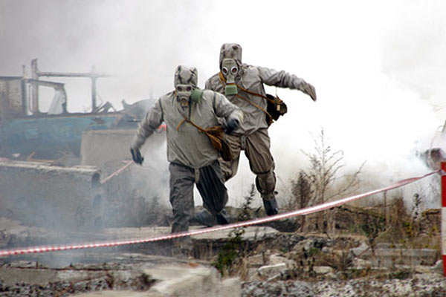

Сегодня гражданская оборона постоянно совершенствуется с целью иметь возможность максимально адекватно реагировать на возникающие риски, которые порой нас подстерегают. Чтобы быть на уровне современных требований, необходимо постоянно совершенствовать структуру органов и пунктов управления, добиваться оснащения их новейшими техническими средствами связи и управления, совершенствовать организацию и методы работы всех должностных лиц, развивать и обобщать опыт теории и практики управления ГО, улучшать систему подготовки руководящего состава по гражданской обороне.

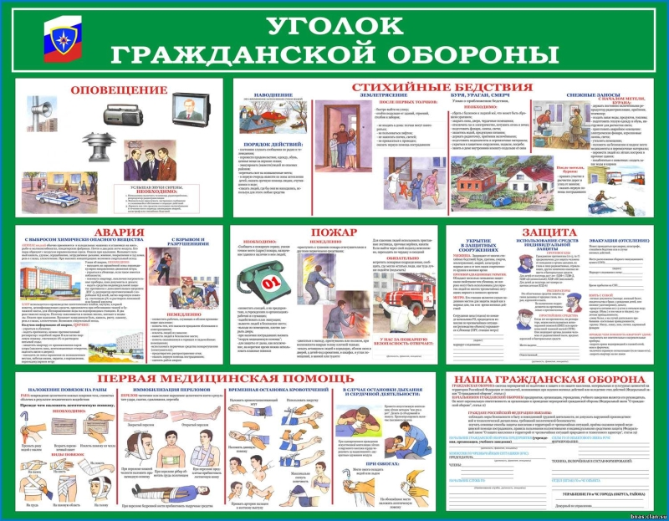
В недалеком будущем Гражданская оборона, как и вся оборона страны, будет строиться по принципу – стратегической мобильности. Все: промышленность, сельское хозяйство, органы управления – должно быть готово к быстрому переходу на работу по планам военного времени. Усилиями МЧС России гражданская оборона приобрела современный облик, и продолжает развиваться с учетом изменений в государственном устройстве, экономической и социальной сферах России, а также в соответствии с военно-политической обстановкой в мире. Сегодня принимаются все меры к тому, чтобы она была реально готова к решению задач по защите населения и территорий от опасностей как мирного, так и военного времени.

Начальник отдела государственного надзора
в области гражданской обороны,
защиты населения и территории от ЧС
подполковник внутренней службы
А.В. Каталакиди

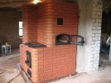

Подготовка к отопительному сезону.

Пожары, происходящие по причине нарушения устройства и эксплуатации печного отопления, происходят в большинстве случаев в начале отопительного сезона октябрь – ноябрь месяцы.
В связи с этим необходимо обратить особое внимание собственникам жилых домов, руководителям и собственникам объектов на устройство печей и систем отопления (жилые дома, сельские клубы, ФАПы, подсобные помещения сельскохозяйственных предприятий). Печи объектов построенных в 80 – х годах и ранее смонтированы на деревянных основаниях (балках, полах) и предусмотрены под топку деревянным видом топлива, а зачастую топка печей осуществляется углем, что приводит к перекалу основания печи, его разрушению, возгоранию деревянных конструкций и дальнейшему развитию пожара. Ответственным за обеспечение пожарной безопасности указанных выше объектов необходимо рассмотреть вопрос по капитальному ремонту печного отопления, исключить случаи отопления печей, выполненных на деревянных полах, с отсутствием требуемой разделки между ними.
В целях соблюдения требований правил пожарной безопасности необходимо выполнять следующие мероприятия:
- перед началом отопительного сезона печи должны быть проверены и отремонтированы, неисправные печи к эксплуатации не допускаются;
- перед эксплуатацией печей следует проверить целостность кладки печей и дымовых каналов и состояние футеровки топливника;
- в ходе эксплуатации необходим постоянный контроль за исправностью запорно-регулирующей арматуры, колосниковой решетки, дверок зольника и топливника, герметичностью лючков на дымовых каналах;
- запрещается перекаливать печи с периодической топкой, сжигая топлива больше того количества, на которое они рассчитаны. Топку печей следует осуществлять не более двух раз в сутки;
- в производственных, культурно-бытовых, общественных и других служебных помещениях топка печей должна производиться специально выделенными для этого лицами, прошедшими противопожарный инструктаж и выполняющими правила пожарной безопасности. Топка в указанных помещениях должна заканчиваться за 2 часа до окончания работы в этих помещениях;
- в детских учреждениях с дневным пребыванием детей топка должна заканчиваться не позднее, чем за 1 час до прихода детей;
- в общежитиях, больницах и детских учреждениях с круглосуточным пребыванием детей топка должна быть закончена за 2 часа до отхода проживающих ко сну;
- во время массовых мероприятий топка печей не допускается;
- категорически запрещается применять для розжига печей бензин, керосин и другие легковоспламеняющиеся жидкости;
- запрещается топить печь с открытой топочной дверкой, при самопроизвольном открывании дверки следует произвести ремонт;
- запрещается переполнять топливом топливник или использовать дрова, превышающие по длине глубину топливника;
- подходы к печи со стороны топочной дверки должны быть свободными. Мебель и другие сгораемые материалы следует размещать от отопительных аппаратов на расстоянии не менее 0,5 м. В отапливаемом помещении допускается хранение запаса твердого топлива не более чем на одну топку;
- при эксплуатации печей заводского изготовления следует использовать топливо только того вида, на который рассчитана печь. Не допускается переоборудовать эти печи для замены одного топлива на другое;
- в качестве топлива для печей следует использовать дрова, уголь, торф и сланцы, очищенные от примесей;
- при розжиге и загрузке новых порций мелкого угля, богатого летучими соединениями, не следует закрывать все зеркало горения. Если зеркало оказалось закрытым, то до появления пламени в топливнике над поверхностью угля необходимо топочную дверку держать приоткрытой с зазором 10-20 мм для разбавления газов смеси до безопасной концентрации;
- поверхности печей должны систематически очищаться от пыли и других горючих отложений;
- в летний пожароопасный период во время сильного ветра целесообразно прекратить топку печей;
- шлак и золу необходимо удалять в специально отведенное для них безопасное место и заливать их водой;
- зольник печи должен быть закрыт со всех сторон и со стороны обслуживания должен иметь дверцы. Его конструкция должна предотвращать выпадение раскаленных частиц топлива или золы через отверстия подвода воздуха для горения.

При эксплуатации печного отопления запрещается:

- оставлять без присмотра топящиеся печи, а также поручать надзор за ними малолетним детям;
- располагать топливо, другие горючие вещества и материалы на предтопочном листе;
- топить углем и коксом печи, не предназначенные для этих видов топлива;
- производить топку печей во время проведения в помещениях собраний и других массовых мероприятий;
- использовать вентиляционные и газовые каналы в качестве дымоходов.
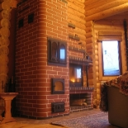

Дознаватель ОНД по Ирбейскому и Саянскому районам Воронин С. В.

РЕКОМЕНДАЦИИ
по способам и приемам спасания при пожаре

- Не паниковать. Избежать опасности легче. Если действуешь спокойно и разумно. Паника – всегда потеря способности найти разумный выход. О возникновении пожара немедленно сообщите в пожарную охрану по телефону «01». Вызывая пожарных, нужно четко сообщить название населенного пункта или района, название улицы, номер дома, этаж, где произошел пожар. Нужно толково разъяснить, что горит: квартира, чердак, подвал, коридор. Склад, ферма или что-то другое. Объяснить, кто звонит, назвать номер своего телефона. Если у вас дома нет телефонов. И вы не можете выйти из дома или квартиры, откройте окно и зовите на помощь криками «Пожар», привлеките внимание прохожих.
- Если очаг возгорания небольшой, то четкими и уверенными действиями его можно погасить. Помните: в доме всегда есть средства, позволяющие потушить пожар: одеяло, грубая ткань, а также ведра и другие емкости для воды.
При этом:
- нельзя открывать окна и двери, т.к. приток свежего воздуха поддерживает горение. Нужно избегать создания сквозняков и сильного притока воздуха в помещение, где возник пожар, т.к. при этом будет сильно распространяться огонь. Поэтому нужно ограничить открывание окон и дверей, а также не разбивать оконных стекол;
- нельзя тушить водой электроприборы, включенные в сеть. Прежде всего, загоревшийся электроприбор необходимо отключить от сети, т.е. вынуть вилку из розетки, а затем залить водой. Если это телевизор, то заливать водой его заднюю часть, стоя при этом сбоку от экрана, т.к. нагретый кинескоп может взорваться и поранить вас. Если нет рядом воды, то можно накрыть его плотным одеялом или засыпать песком, землей.
- Если вы видите, что не можете справиться с огнем, и пожар принимает угрожающие размеры, то необходимо срочно покинуть помещение и помочь выйти людям из помещения. Начинайте немедленно выводить из зоны пожара детей, стариков, больных людей. В помещении необходимо выключить по мере возможности электричество и газ. В первую очередь выводятся люди из тех помещений, где в условиях пожара больше всего угрожает опасность из жизни, а также из верхних этажей здания, причем в первую очередь выводятся выводятся дети младших возрастов, престарелые и инвалиды. Очень важно зимой при сильных морозах взять с собой теплую одежду и тепло одеть детей или завернуть их в одеяла.
При пожаре дым скапливается в верхней части помещения, поэтому при сильном задымлении необходимо нагнуться или лечь на пол, т.к. ядовитые продукты горения с теплым воздухом поднимаются вверх, накрыв нос и рот мокрым носовым платком или полотенцем, и двигаться на четвереньках или ползком к выводу вдоль стены, чтобы не потерять направление.
- При загорании одежды необходимо обернуть пострадавшего плотной тканью или пальто, одеялом, лучше мокрым, или облить водой. Пламя можно также сбить, катаясь по земле, защитив прежде всего голову. Нельзя позволить пострадавшим бежать, пытаясь срывать одежду. Необходимо предотвратить движение человека, вплоть до применения подножки. Для этого чтобы полностью загасить пламя, устраните всякий приток воздуха под защитное покрытие.
Приложите влажную ткань к ожогам. Не смывайте ожоги. Не трогайте ничего, что прилипало к ожогам. Позвоните «03» и вызовите «Скорую помощь».
- Если лестница задымлена – надо быстро открывать находящиеся на лестничной клетке окна, либо выбивать стекла, чтобы выпустить дым и дать приток свежего воздуха, а двери помещений, откуда проникает дым, плотно прикрыть. Не пытайтесь выйти через задымленный коридор или лестницу (дым очень токсичен), горячие газы могут обжечь легкие. Если лестница окажется отрезанной огнем или сильно задымлена, то следует выйти на балкон или подойти к окну и привлечь внимание прохожих, предварительно как можно сильнее уплотнить дверь. Через которую возможно проникание дыма, мокрой тканью или смоченными водой тряпками. Спасание следует выполнять по балконам, наружным стационарным, приставным и выдвижным лестницам.
- Не менее опасной ситуацией считается и сильный запах газа в помещении. Необходимо сразу же открывать окна и двери. Нельзя зажигать спички и включать электрический свет, т.к. малейшая искра способна вызвать взрыв и пожар. Необходимо перекрыть газовый кран и вызвать аварийную службу по телефону «04». При появлении запаха газа избегайте всяких действий, вызывающих искрение и повышение температуры воздуха в помещении.

Инспектор ОНД по Ирбейскому и Саянскому районам С.С. Фраз

Выпускается бесплатно.  Тираж 999 экз. | № 8 от 13 сентября 2015 года | Выпускается отделением надзорной деятельности  по Ирбейскому и Саянскому районам Красноярского края.  Адрес: Красноярский край, с. Ирбейское, ул. Фестивальная. 12

